УДК 551.509.336

НАЗЕМНЫЕ ВОЗРАСТАНИЯ СОЛНЕЧНЫХ КОСМИЧЕСКИХ ЛУЧЕЙ В ТРЁХ ПОСЛЕДНИХ ЦИКЛАХ СОЛНЕЧНОЙ АКТИВНОСТИ.

© 2009 г. А. В. Белов, Е. А. Ерошенко, О. H. Крякунова, В. Г. Курт, В. Г. Янке

Институт земного магнетизма, ионосферы и распространения радиоволн
им. Н.В. Пушкова, Учреждение РАН (ИЗМИРАН)

abelov@izmiran.ru

Представлен каталог наземных возрастаний солнечных космических лучей в 21-23 циклах солнечной активности. Исследованы основные свойства этих событий, их связь с солнечными источниками и протонными возрастаниями, наблюдаемыми на спутниках.

ВВЕДЕНИЕ.
Наземные возрастания солнечных космических лучей (GLE) - это самые большие и наиболее изучаемые из протонных возрастаний. Составляя малую (< 5%) часть протонных событий, они привлекают основное внимание. Практически каждому из GLE посвящено множество научных публикаций, многие из них служат предметом специальных заседаний, а иногда и целых конференций. Изучение ускоренных на Солнце частиц началось с изучения наземных возрастаний, и первые два десятилетия было основано только на данных наземных детекторов космических лучей (Дорман и Мирошниченко, 1965).
Из всех явлений солнечно-земной физики только GLE имеют порядковые номера. Их отсчёт ведётся с 28 февраля 1942 г., когда ионизационными камерами был зарегистрирован GLE номер 1 (Smart and Shea, 1991), и заканчивается недавним событием, наблюдавшемся 13 декабря 2006 г. и получившим номер 70 (например, Plainaki et al., 2008). В среднем на год приходится одно такое событие. Однако нужно учесть, что до периода МГГ, когда была создана мировая сеть нейтронных мониторов, регистрация солнечных КЛ наземными детекторами не была надёжной, и в первую часть списка могли попасть только самые большие наземные возрастания. За первые 15 лет зарегистрировано только 5 GLE, но трудно сомневаться в том, что в 17-ом и 18-ом циклах были пропущены многие события, которые, случись они позже, были бы зарегистрированы как наземные возрастания. Возможно, были пропущены и некоторые наиболее слабые возрастания 19-го цикла.
Нейтронные мониторы были созданы для изучения вариаций космических лучей, и нужно заметить, что самые большие вариации в данных нейтронных мониторов мы видим во время наземных возрастаний солнечных КЛ. Иногда они на два порядка большие, чем самые большие Форбуш-понижения и 11-летняя модуляция.
По количеству и уровню работ среди множества исследователей наземных возрастаний солнечных КЛ выделяются американские учёные Шей и Смарт (M. Shea, D. Smart). Под их руководством данные многих GLE были стандартизированы и собраны вместе (Gentile et al., 1990). Сейчас эта база данных передана в Australian Antarctic Data Centre и поддерживается и развивается австралийскими исследователями (http://data.aad.gov.au/aadc/gle). К сожалению, далеко не все наземные наблюдения солнечных КЛ удалось собрать и включить в эту базу данных. Особенно это относится к ранним событиям.
Большая часть работ, посвященных GLE - это анализ отдельных (обычно больших) событий. Так в последние годы появились десятки работ по возрастанию 20 января 2005 г. (например, Belov et al., 2006; Вашенюк и др., 2006; Plainaki et al., 2007; Grechnev et al, 2008; McCracken et al., 2008). Значительно реже появляются работы с обобщением и сравнением многих событий этого типа (Shea and Smart, 1990; Вашенюк 2000; Мирошниченко, 2001). GLE были включены в ранние каталоги протонных событий (Базилевская и др. 1986; Базилевская и др. 1990, Sladkova et al., 1998), а наиболее недавние из них - в каталоги CDAW (Gopalswamy et al., 2008; http://cdaw.gsfc.nasa.gov/LWS/data/event_list.html). Однако наземные возрастания существенно отличаются от других протонных возрастаний, по меньшей мере в методическом аспекте, и их специфику трудно отразить в общем каталоге протонных событий. В последние годы появилась работа Клайвера (Cliver 2006), содержащая каталог GLE за период 1979-2005 гг. Этот каталог является продолжением каталога более ранних GLE, наблюдавшихся в 1942 - 1978 годы (Cliver et al. 1982).
Цель данной работы обобщить наземные наблюдения солнечных КЛ в трёх последних циклах солнечной активности (1976-2007 гг.) в виде каталога наземных возрастаний, дополняющего и уточняющего ранее опубликованные сведения. Особое внимание в нашем каталоге уделено характеристикам солнечных событий, с которыми были связаны GLE.

ДАННЫЕ.
Большинство представленных ниже результатов получено с помощью базы данных рентгеновских вспышек и протонных событий (Белов и др., 2005). Поскольку эта база данных объединяет наблюдения рентгеновских вспышек (1-8 Å), проводимые на спутниках серии GOES, с осени 1975 г., это и определило временной охват событий.
Первое из попавших в каталог наземное возрастание, наблюдавшееся 30 апреля 1976 г. и формально (по времени) и по существу (по связи с активной областью) относится к 20-му циклу. Но оно опередило минимум в сглаженных числах пятен всего на два месяца. Последнее событие (13 декабря 2006 г.), стало и последним GLE 23-го цикла. Поэтому, говоря о событиях в трёх полных циклах солнечной активности, мы не сильно ошибаемся. В наш анализ включены 44 наземных возрастания, что составляет почти две трети всех зарегистрированных событий такого рода.
В период работы спутников GOES основными наземными детекторами космических лучей были и остаются нейтронные мониторы. Сложившаяся в последние десятилетия практика такова, что наземным возрастанием солнечных космических лучей признаётся протонное возрастание, которое надёжно выделяется из данных хотя бы одного нейтронного монитора. С июля 1957 г., когда появилась мировая сеть нейтронных мониторов, она обеспечивает непрерывный мониторинг солнечных протонных событий. Качество этого мониторинга зависит от того, сколько станций космических лучей работало в тот или иной период и какие это были станции. Оно меняется со временем, однако эти изменения в последние 50 лет не очень велики. Это означает, что случись пронумерованные GLE в любое другое время в эти же 50 лет, они все равно были бы зарегистрированы. Наиболее сильно на способность мировой сети наблюдать солнечные КЛ влияет присутствие высокоширотных высокогорных станций, таких как антарктические станции Восток и Южный Полюс. Ст. Восток (3488 м. над уровнем моря и географические координаты Ю78.5, В106.8) работала в советские времена эпизодически, а с 1990 г. полностью перестала работать, не успев раскрыть свои уникальные возможности. Ст. Южный Полюс (South Pole, Ю90, 2820 м.) непрерывно работала с февраля 1977 г. до ноября 2005 г., когда была закрыта по техническим причинам. Обычно именно ст. Южный Полюс регистрировала самое большое возрастание, обусловленное солнечными космическими лучами. Следует признать, что, в связи с её закрытием (хочется надеяться, временным) мировая сеть нейтронных мониторов стала менее эффективным инструментом для выявления и изучения солнечных протонных событий. Если, к примеру, в ближайшее время повторится такое событие, как GLE 17 января 2005 г., то оно не будет зарегистрировано на Земле.
Некоторые из включенных в каталог событий зарегистрированы не только нейтронными мониторами, но и детекторами, чувствительными к более высоким энергиям космических лучей (мюонные детекторы, ионизационные камеры). Это случается редко во время наиболее крупных событий, наиболее ярким примером которых может служить GLE 42 29 сентября 1989 г. В большинстве же событий возрастание не наблюдается не только мюонными детекторами, но и многими (как правило, низкоширотными) нейтронными мониторами. В данной работе из наземных наблюдений космических лучей мы использовали только данные нейтронных мониторов. В наш каталог вошли последние GLE c номерами от 27 до 70. Под теми же номерами они представлены в базе данных наземных возрастаний солнечных КЛ (http://data.aad.gov.au/aadc/gle) и в других каталогах (например, Cliver, 2006). Каталог можно считать полным, поскольку периоды возможных наземных возрастаний тщательно проверялись и обсуждались многими опытными исследователями, и никакое значительное возрастание не могло быть при этом пропущено.
Вместе с тем следует помнить, что на наземные наблюдения солнечных КЛ влияет множество факторов (межпланетная обстановка, геомагнитные возмущения, неоднородность распределения наземных детекторов по земному шару и т.п.). Сложись сочетание этих факторов по-другому, наш каталог мог бы стать другим. Некоторые события могли бы остаться незамеченными, другие, наоборот, были бы добавлены к каталогу. Таким образом, даже каталог таких крупных и редких событий, как наземные возрастания солнечных КЛ, может содержать случайные элементы. Правда, это касается только самых слабых из включенных в него событий.

ОПИСАНИЕ КАТАЛОГА.
В первых двух колонках таблицы 1 дан номер GLE и дата его начала (год, месяц, день). В следующих трёх колонках приведены характеристики ассоциированной с GLE вспышки: рентгеновский и оптический балл; время начала рентгеновской вспышки и время её максимума; координаты (гелиоширота и гелиодолгота) вспышки. Характеристики вспышки не всегда присутствуют. В одном из самых ранних событий (24 сентября 1977 г.) не было рентгеновских наблюдений (к тому же вспышка была далеко за лимбом), поэтому не дано время начала вспышки, а время максимума приведено условно по времени начала радио всплеска типа II. В этом случае, как и в других залимбовых вспышках, координаты вспышки взяты не из наблюдений, а оценены. Обычно, это достаточно просто, поскольку до ухода за западный лимб одна и та же активная область генерирует много мощных вспышек и, часто с ними связано несколько протонных возрастаний. Это даёт возможность приписать предполагаемую вспышку этой группе пятен и оценить положение этой вспышки перед наземным возрастанием. Наиболее сложным в этом отношении является событие 16 февраля 1984 г. В работе Kane et al. (1992) сделано и обосновано предположение о том, что оно связано с группой пятен 4408, ушедшей с диска 13 февраля. Эта активная область, проходя по диску, генерировала 2 вспышки балла М, несколько вспышек балла С, но не была связана ни с одним протонным событием. Однако перед уходом с диска она усложнила свою магнитную структуру до дельта-конфигурации, активизировалась и генерировала свои самые значительные вспышки (10 и 11 февраля). Если за лимбом она продолжила своё развитие, то это могло создать условия для большого протонного события. Мы приняли это предположение, в соответствии с которым ассоциированная вспышка произошла на долготе W125-130 и является самой далёкой западной вспышкой в нашем каталоге. Следует, правда, учитывать, что локализация солнечного источника для этого события является проблемной, и ряд авторов (например, Lockwood et al. 1985) предлагали другую, более близкую к лимбу, локализацию. Для двух из ранних событий (22 ноября 1977 г. и 7 мая 1978 г.) рентгеновские измерения были не полными, из-за этого не удалось установить время максимума рентгеновского потока.
В следующих двух колонках даны сведения об активных областях, к которым относятся ассоциированные с GLE вспышки, полученные на основе данных из каталога USAF-MWL (ftp://ftp.ngdc.noaa.gov/STP/SOLAR_DATA/SUNSPOT_REGIONS/USAF_MWL). Поскольку многие из вспышек, связанных с GLE, произошли у лимба или за лимбом, площадь активной области в момент вспышки трудно или невозможно определить. Поэтому мы включили в таблицу не площадь АО в момент вспышки, а максимальную для этой группы пятен площадь.
Далее в таблице представлены величина максимального возрастания скорости счёта Δ_{max}, с указанием временного периода и станции, на которой возрастание было наибольшим. Для сравнительного анализа различных наземных возрастаний важно иметь какую-то характеристику, отражающую величину возрастания. Казалось бы, такой характеристикой могла бы стать величина максимального возрастания скорости счёта, но это справедливо только с существенными оговорками. Прежде всего, мы не имеем полных данных о многих из GLE. Из-за этого, в частности, в таблице много раз в качестве станции с максимальным возрастанием появляется ст. Оулу (Финляндия). Эта станция является высокоширотной и не превосходит по своей чувствительности к солнечным КЛ другие подобные станции. Однако результаты регистрации всех GLE на этой станции собраны вместе и хорошо представлены в нашей таблице и в Интернет (http://cosmicrays.oulu.fi/GLE.html). Другие станции могли бы упоминаться чаще, если бы сотрудники этих станций последовали положительному примеру финских коллег. В этом случае для некоторых из GLE максимальные возрастания стали бы несколько выше представленных сейчас. Проблема неполноты данных не является самой серьёзной из проблем, мешающих использовать величину Δ_{max,} как одну из основных характеристик GLE, и её можно решить. Две другие проблемы (изменение сети наземных детекторов со временем и различия в условиях наблюдения различных GLE) более серьёзны и с ними невозможно полностью справиться. Обе эти проблемы связаны с большими различиями в возможностях отдельных нейтронных мониторов регистрировать солнечные космические лучи. Если вариации галактических КЛ обычно видны на всех нейтронных мониторах и различаются между собой не более, чем в несколько раз, то для солнечных КЛ, с их значительно более мягким энергетическим спектром и большой анизотропией, различия часто достигают нескольких порядков. На низкоширотных нейтронных мониторах во многих GLE вообще не удаётся выделить никакого эффекта, самые же большие возрастания должны регистрироваться на высокоширотных и одновременно высокогорных нейтронных мониторах. В реальности такие мониторы или вообще отсутствовали, или, что было в большинстве случаев, работал только один из них (ст. Южный Полюс). И эти два случая существенно различаются по наблюдательным возможностям сети, что с большой вероятностью приводит к соответственным различиям в наблюдавшихся максимальных возрастаниях. Так, например, если бы ст. Южный Полюс работала в декабре 2006 г., то, скорее всего величина Δ_{max} для этого события была бы больше. Напротив, без ст. Южный Полюс в январе 2005 г. она для GLE 69 была бы меньше, а GLE 68, вообще, осталось бы незамеченным. Из-за неравномерности распределения детекторов КЛ по земному шару на величину Δ_{max} влияют сезон и время суток наблюдения определённого возрастания. Дело в том, что максимальное возрастание регистрируется, как правило, в начале события, когда к Земле приходит узкий интенсивный пучок высокоэнергичных частиц (например, Shea and Smart, 1990; Smart and Shea, 2003; Белов и др., 2005; Вашенюк и др., 2006). Он наблюдается только короткое время (иногда, несколько минут) и очень важно, как в это время относительно этого пучка будут расположены самые высокочувствительные нейтронные мониторы. Если пучок придётся на зону, далёкую от их асимптотических направлений, величина Δ_{max} окажется существенно заниженной. И, напротив, она будет завышенной, если под пучок попадёт такая станция как Южный Полюс. Таким образом, величины наблюдаемых на Земле максимальных возрастаний Δ_{max}, для различных событий не могут точно отражать не только количество заряженных частиц, ускоренных до высоких энергий на Солнце, но и количество таких частиц дошедших до Земли. По этим же причинам ухудшается корреляция наземных и спутниковых измерений солнечных протонных возрастаний.
В последних колонках таблицы даны максимальные возрастания интегральных потоков протонов с энергией >10 и >100 МэВ, измеренных на спутниках IMP-8 и GOES (Belov et al., 2005).

РАСПРЕДЕЛЕНИЕ НАЗЕМНЫХ ВОЗРАСТАНИЙ ПО ВРЕМЕНИ.
Рис. 1 показывает, как все зарегистрированные наземные возрастания солнечных космических лучей распределены по времени.
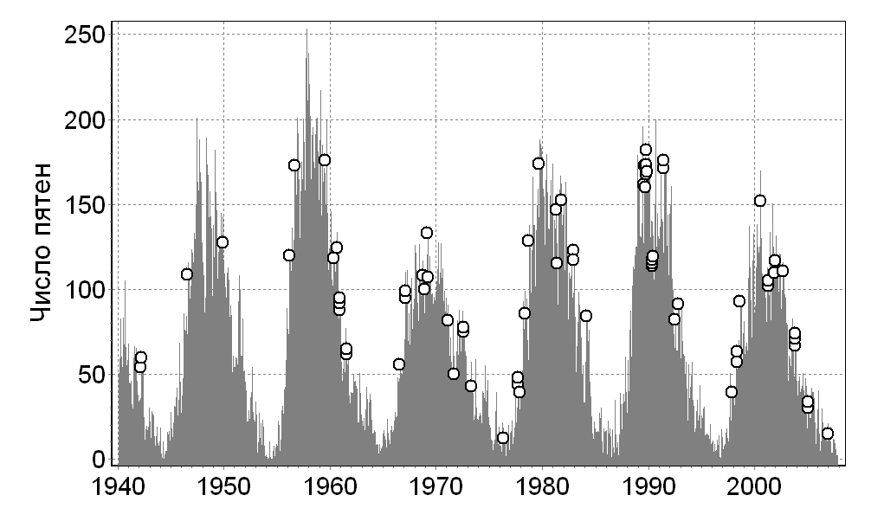
Рис. 1. Среднемесячные числа солнечных пятен в семи последних циклах солнечной активности и моменты всех известных наземных возрастаний солнечных космических лучей.
Можно видеть, что временное распределение моментов GLE сложное, во многом, случайное и меняется от цикла к циклу. Наземные возрастания случаются на всех фазах солнечного цикла (Shea & Smart, 1990), включая фазу минимума, но в минимумах они реже, чем в другие периоды. Именно на минимумы солнечной активности приходятся самые долгие перерывы в наблюдениях GLE: 5 лет и 4 дня в 1992-1997 гг. и ровно 5 с половиной лет с 16 февраля 1984 до 16 августа 1989 года. Для сравнения укажем, что самый короткий промежуток между отдельными GLE (около 35 часов) пришёлся на недавние 28-29 октября 2003 г. На рис. 1 хорошо видно, что моменты GLE приходятся на периоды локальных кратковременных максимумов числа солнечных пятен. Дело в том, что наземные возрастания солнечных КЛ являются одним из проявлений больших всплесков солнечной активности, которые не обходятся без возрастания числа пятен. О распределении GLE между тремя последними циклами солнечной активности даёт представление табл. 2

Tаблица 2. Некоторые характеристики наземных возрастаний СКЛ в 21-23 циклах солнечной активности
Цикл | Годы | К-во GLE | Средняя  величина GLE,% | Средняя мощность  вспышки, 10⁻⁴Вт/м²
21 | 1976-1985 | 12 | 15±6 | 1.0±0.4
22 | 1986-1995 | 15 | 28±10 | 6.6±1.4
23 | 1996-2007 | 16 | 28±13 | 3.9±1.0
Усреднение рентгеновской мощности в таблице 2 проведено по логарифмам, для вспышек в диапазоне видимых долгот E85-W85.
Количество наземных возрастаний мало меняется от цикла к циклу. Это станет ещё более очевидным, если вспомнить, что в 19 цикле зарегистрировано 11 GLE, а в 20-м – 12. Из-за того, что наименьшее количество GLE пришлось на самый ранний 19-й цикл, а наибольшее – на самый поздний 23-й, может возникнуть впечатление, что наземных возрастаний со временем становится всё больше. Однако важно помнить, что в 23-м цикле возможности наблюдения слабых наземных возрастаний были значительно лучше, чем в 19-м. С учётом этого обстоятельства о малой изменчивости количества GLE от цикла к циклу можно говорить ещё увереннее. С другой стороны ясно, что этот вывод относится только к немногим уже изученным циклам, и в будущем вариации количества наземных возрастаний могут значительно возрасти.
Как показывает табл. 2 средняя величина GLE (усреднённая по всем событиям цикла величина Δ_{max}) также не сильно меняется от цикла к циклу. Более значительные изменения демонстрирует средний балл рентгеновской вспышки, ассоциированной с GLE.

СВЯЗЬ НАЗЕМНЫХ ВОЗРАСТАНИЙ С ПРОТОННЫМИ ВОЗРАСТАНИЯМИ МЕНЬШИХ ЭНЕРГИЙ.
Сравним события, в которых солнечные космические лучи были зарегистрированы на Земле и на спутниковых детекторах (IMP-8 и GOES).
Несмотря на перечисленные в описании каталога причины, нарушающие связь между спутниковыми и наземными возрастаниями, и различия в энергетической зависимости потоков солнечных КЛ в различных событиях, корреляция между величиной потока J₁₀₀ протонов с энергией >100 МэВ и величиной максимального наземного возрастания Δ_{max} достаточно велика (рис. 2) и соответствует степенной зависимости где α=0.64±0.09, а=2.22±0.14 (коэффициент корреляции – 0.74). Заметим, что аналогичные вычисления для интегрального потока протонов с энергией >10 МэВ дают значительно худшую корреляцию с Δ_{max} (коэффициент корреляции – 0.42).

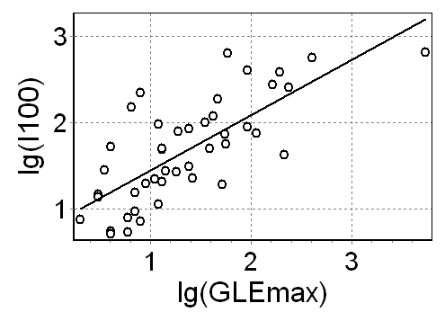
Рис. 2. Взаимозависимость максимальных интегральных потоков протонов с энергией >100 МэВ и максимальных возрастаний скорости счёта нейтронных мониторов в одних и тех же событиях 1976-2006 гг. Прямая соответствует регрессионной степенной зависимости.

Самый низкий поток протонов (5.3 pfu) с энергией >100 МэВ, при котором наблюдалось наземное возрастание, отмечен 28 мая 1990 года. Но были и события, в которых наблюдался значительно более высокий поток J₁₀₀, а наземное возрастания не происходило: 9 раз поток J₁₀₀ превышал величину 10 pfu без регистрации солнечных КЛ на Земле. Самое большое из этих протонных событий случилось в последнем солнечном цикле 8 ноября 2000 г., когда поток протонов с энергией >100 МэВ достиг 451 pfu. Только трижды за последние десятилетия регистрировался ещё больший поток J₁₀₀ и во всех этих случаях (29 сентября 1989 г., 14 июля 2000 г. и 20 января 2005 г.) мы видели не просто наземное возрастание, но большое наземное возрастание.
Отсутствие наземного возрастания при больших потоках J₁₀₀, по-видимому, можно объяснить сочетанием особенностей солнечного ускорителя в этих случаях с особыми условиями распространения солнечных КЛ. Заметим, что значительную часть аномальных событий (J₁₀₀>10 pfu, нет GLE) составили события с далёкими солнечными источниками (восточными и залимбовыми или прилимбовыми западными). Но есть и такие события, которые заставляют предполагать резкое ослабление эффективности солнечного ускорения в диапазоне энергий 100-1000 Мэв/нуклон.
Таблица 3. Средние характеристики вспышек связанных с наземными возрастаниями, и вспышек, связанных с большими протонными, но не наземными возрастаниями.
Характеристика протонных событий и ассоциированных вспышек | Вспышки, связанные с GLE | Вспышки, связанные c J₁₀₀>2 pfu, но не с GLE
Количество | 36 | 32
Мощность вспышки, Вт⋅м⁻² | (3.2 ± 0.6) 10⁻⁴ | (2.0 ± 0.5) 10⁻⁴
Продолжительность вспышки, мин | 96 ± 19 | 123 ± 21
Продолжительность фазы роста вспышки, мин | 28 ± 5 | 25 ± 4
Гелиодолгота вспышки,º | 43 ± 5 | 18 ± 10
Разница широт Земли и вспышки, Δλº | 18.5 ± 1.8 | 18.6 ± 1.4
J₁₀,pfu | 640 ± 190 | 240 ± 100
J₁₀₀,pfu | 50 ± 11 | 6.1 ± 1.3
γ | 1.11 ± 0.07 | 1.60 ± 0.09

Табл. 3 позволяет сравнить средние характеристики двух классов мощных протонных событий: наземных возрастаний и протонных возрастаний, при которых интегральный поток протонов с энергией >100 МэВ по спутниковым данным превышал 2 pfu, но на Земле возрастание не регистрировалось, а также средние характеристики рентгеновских вспышек, связанных с этими двумя классами протонных событий. Можно видеть, что различия ассоциированных вспышек по продолжительности, широте и даже мощности не очень велики. Сильнее различаются средние долготы этих вспышек. За этим не обязательно стоит реальное различие в средней долготе места ускорения. В большей степени это связано с тем, что долготное распределение вспышек, ассоциированных с J₁₀₀>2 pfu, но не с GLE, намного шире распределения GLE-вспышек и простирается почти до восточного лимба. Вероятно, это распределение расширяется также и на запад (значительно дальше западного лимба). Поскольку мы вынуждены исключить залимбовые области из рассмотрения, и это практически касается только западных залимбовых вспышек, средние долготы существенно сдвигаются на восток и этот сдвиг для GLE-вспышек явно меньше.
Наиболее существенным различием рассматриваемых групп мощных событий, по-видимому, является разница их энергетических спектров (Осокин и др. 2006). Усреднённый показатель γ, приведённый в таблице 2, получен в предположении, что интегральный спектр протонов в диапазоне 10-100 МэВ является степенным. Ясно, что наземными протонными возрастаниями становятся события с более жестким (в среднем) энергетическим спектром ускоренных частиц, наблюдаемых у Земли. Менее ясны причины такого ужестчения спектра. Является ли в таких событиях спектр частиц особо жестким уже в месте ускорения, или же обогащение высокими энергиями – это результат распространения частиц от Солнца к Земле?

СТАТИСТИЧЕСКИЕ СВЯЗИ НАЗЕМНЫХ ВОЗРАСТАНИЙ С РЕНТГЕНОВСКИМИ СОЛНЕЧНЫМИ ВСПЫШКАМИ.
Рис. 3 позволяет видеть сходство во временных изменениях годовых количеств мощных (>=X1) рентгеновских вспышек N_{X} и наземных протонных возрастаний N_{G}. Действительно, 1989 год с рекордным количеством вспышек ≥X1 (59) оказался рекордным и по количеству GLE - 7. С другой стороны, в течение 9 лет, в которые количество вспышек ≥X1 было меньше 3, не зарегистрировано ни одного GLE.
Между обсуждаемыми количествами существует линейная регрессионная связь N_{G}=0.34+0.073N_{X} (коэффициент корреляции 0.685). Это соотношение означает, что на каждые ~14 вспышек ≥X1 приходится по одному GLE.

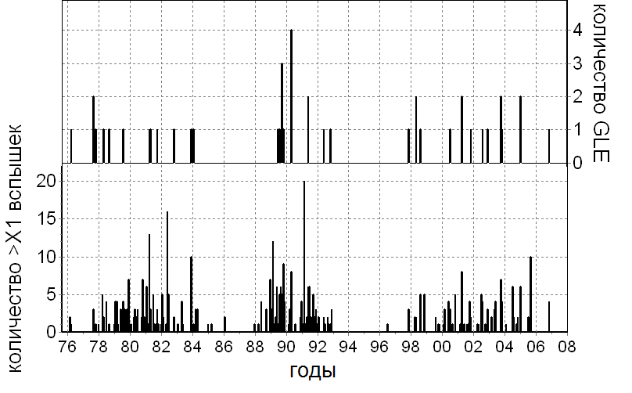
Рис. 3. Изменения годовых количеств мощных (>X1) рентгеновских солнечных вспышек и наземных возрастаний солнечных КЛ в 1976-2007 гг.

По годовым данным корреляция количества GLE c количеством мощных (≥X1) рентгеновских вспышек явно теснее, чем с числом солнечных пятен (коэффициент корреляции 0.51). Вместе с тем, можно заметить, что связь N_{G} и N_{X} не всегда очевидна. Наиболее явное нарушение этой связи даёт 1980 г., когда не было GLE, но наблюдали 21 вспышку ≥X1. Однако из 13 самых вспышечно - активных лет, когда количество ≥X1 вспышек превышало 13, этот год явился единственным исключением. В остальные 12 таких лет GLE наблюдались.
Приведённое выше эмпирическое регрессионное уравнение можно использовать для грубых оценок количества ожидаемых наземных возрастаний в достаточно большие интервалы времени, для которых мы сможем получить прогнозы количества вспышек. Возможно его применение и для оценки количества вспышек в прошлые годы. Так, например, в 20-м солнечном цикле регулярные рентгеновские наблюдения не проводились, но мы знаем, что в 1966-1976 гг. зарегистрировано 13 GLE. Исходя из того же уравнения, можно оценить, что в 20-м цикле вспышек с мощностью ≥X1, должно было быть 140+-30.

7. НАЗЕМНЫЕ ВОЗРАСТАНИЯ И МОЩНОСТЬ СОЛНЕЧНЫХ ВСПЫШЕК.
Трудно сомневаться в статистической связи вспышек и наземных протонных возрастаний, но является ли эта связь одновременно и физической? Связаны ли все GLE со вспышками? Если так, то должны ли эти вспышки быть большими? Попробуем ответить на эти вопросы. Из 44 рассматриваемых нами GLE-событий – 38 связаны с большими (major) рентгеновскими вспышками с баллом >M5. Из этих вспышек только одна имела мощность ниже X1 (вспышка M7.1 26 декабря 2001 г.). Т. е. для явного большинства GLE связь с большими вспышками существует и является правилом. Обсудим оставшиеся 6 событий. В двух из них (24 сентября 1977 г. и 16 февраля 1984 г.) вспышки вообще не наблюдались. Остальные вспышки имели мощность от С2 до М1. В 4 случаях из 6, включая оба события без вспышки, есть все основания считать, что источник ускоренных частиц был на невидимой стороне Солнца. Это достаточно частое явление для протонных возрастаний, и особенно для наземных возрастаний. Среди 44 обсуждаемых GLE 7 событий связаны с источниками за западным лимбом. В этих случаях мы либо не видим вспышку, либо видим только самую высокую ее часть, т.е. видим ее с существенно заниженной мощностью. В четырёх проблемных событиях долгота ассоциированных залимбовых вспышек оценена по косвенным данным и меняется от ~W95 до ~W120. Ясно, что за вспышкой C9.7 c оцененной долготой W120 должна скрываться гигантская вспышка с баллом >>X1. И для всех других залимбовых источников истинная мощность ассоциированных вспышек должна быть существенно выше видимой. Таким образом, четыре обсуждаемых залимбовых источника частиц должны быть связаны с достаточно мощными вспышками и это те исключения, которые подтверждают правило.
Остаются только два события, не связанные с большими вспышками. Это GLE 21 августа 1979 г. (вспышка С6.0/1B N15W38) и 10 мая 1981 г. (вспышка M1.3/2B N01W75). Эти 2 события, по-видимому, следует считать реальными исключениями из правила, связывающего GLE с большими вспышками, и это послужило причиной специального детального исследования (Cliver, 2006). Следует отметить, что после этих двух сравнительно слабых, но удобно расположенных вспышек, зарегистрированы небольшие GLE, с максимальными возрастаниями на нейтронных мониторах 6 и 3 %.
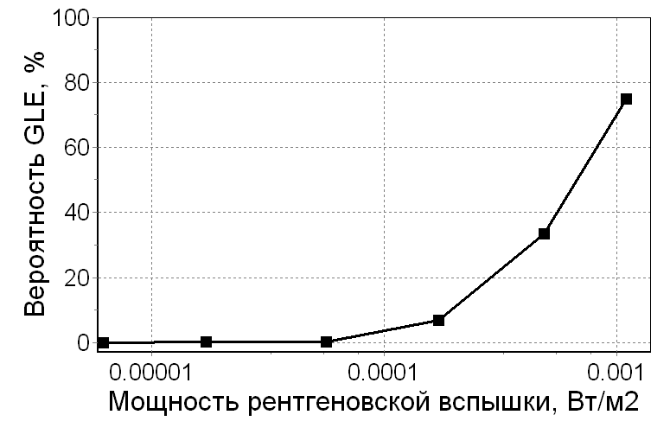
Рис. 4. Вероятность наблюдения наземного протонного возрастания после вспышек с различной мощностью в мягком (1-8 Å) рентгене, наблюдавшихся в благоприятной долготной зоне W0-W80
Подавляющее большинство GLE-вспышек на видимой части солнечного диска имеет мощность от X1 и выше. Из 36 таких вспышек только 3 имели класс М и только одна, обсуждавшаяся выше, - C6, еще слабее. Доля GLE-вспышек, в целом, увеличивается с возрастанием рентгеновской мощности. Рассмотрим (рис. 4) вероятность наблюдения наземного протонного возрастания после вспышек с различной мощностью в мягком (1-8 Å) рентгене, наблюдавшихся в благоприятной долготной зоне W0-W80 (Belov et al. , 2008). Чтобы получить рис. 4 все рентгеновские вспышки 1976-2007 гг. были разделены на группы в соответствии с рентгеновским баллом (C3-C9.9, M1-M2.9, M3-M9.9, X1-X2.9, X3-X9.9 и ≥X10) и затем для каждой группы была найдена доля вcпышек, ассоциированных с GLE. Для трёх наименее мощных групп вспышек на рис. 4 доля GLE-вспышек практически равна 0. Хотя в каждой из этих групп было по одному наземному возрастанию, общее количество вспышек такой мощности достаточно велико (4943, 1482 и 467), чтобы считать вероятность GLE пренебрежимо малой. Заметно возрастает она только при переходе к вспышкам балла X и уже в группе X1-X2.9 на 146 вспышек имеется 10 GLE, а среди 33 вспышек с мощностью от X3 до X9.9 каждая третья становится GLE-вспышкой. Наконец, 3 из 4 самых мощных (≥X10) вспышек оказались связанными с наземными протонными возрастаниями. Можно сделать вывод, что, хотя обычно наземное протонное возрастание связано с мощными рентгеновскими вспышками, в отдельных редких случаях возможна связь и со вспышками средних баллов.
Приблизительно то же самое можно сказать и о связи GLE с активными областями (группами пятен). 44 рассматриваемых GLE связаны только с 32 группами пятен из-за того, что в одной АО иногда наблюдается серия GLE-вспышек, включающая от 2 до 4 (май 1990 г.) событий. Среди этих 32 АО преобладают большие группы: у 14 из них площадь от 1000 до 2400 миллионных долей поверхности Солнца и только у 2 - <300. Самой маленькой группой пятен оказалась АО 1926 в августе 1981 г., т.е. именно та группа, в которой произошла самая слабая из GLE-вспышек.

8. ДОЛГОТНОЕ И ШИРОТНОЕ РАСПРЕДЕЛЕНИЕ АССОЦИИРОВАННЫХ СОЛНЕЧНЫХ ВСПЫШЕК.
Говоря про распределение GLE-вспышек по поверхности Солнца, прежде всего, нужно подчеркнуть, что, в отличие от протонных возрастаний вообще, наземные возрастания намного лучше привязаны к солнечным источникам. Мы имеем информацию практически обо всех вспышках, ассоциированных с наземными протонными возрастаниями и почти всегда при этом связь вспышка-возрастание определяется надёжно. В 37 событиях из 44 вспышки наблюдались и в рентгеновском и в оптическом диапазонах. Но даже в тех случаях, когда не было прямых наблюдений такой вспышки, имеются косвенные данные о ней, и почти не возникает сомнений в её существовании. Более того, в этих случаях мы имеем сведения, хотя и менее точные, о времени и расположении вспышек. Практически не боясь ошибиться, можно утверждать, что все 7 оптически не привязанные GLE-вспышки произошли за западным лимбом. Почти всегда эти вспышки продолжали серии протонных и даже GLE-вспышек, наблюдавшихся в той же активной области ранее. Так было в сентябре 1977 г., когда GLE 29, случившееся 24 сентября, стало четвёртым протонным возрастанием и вторым GLE в активной области (АО) 889. Знаменитое GLE 42 в сентябре 1989 г. было четвёртым протонным событием в АО 5698, правда, три первые оказались слабыми. 2 ноября 1992 г. событие GLE 54 случилось через 2 дня после другого большого протонного возрастания, связанного с той же АО 7321. В апреле 2001 г. GLE 60 и 61 были связаны с АО 9415, во время первого из них АО подходила к западному лимбу, а во время второго была далеко за ним. С этой же активной областью связаны ещё 4 более ранние протонные возрастания меньшей величины. Самой впечатляющей оказалась серия из четырёх GLE в мае 1990 г., два первые события 21 и 24 мая были связаны с видимыми вспышками, а два последние – 26 и 28 мая с невидимыми залимбовыми вспышками, но все эти вспышки были в одной и той же АО 6063. С восточной и центральной вспышками 15 и 18 мая в этой же АО, по-видимому, связаны ещё два маленьких протонных возрастания. Таким образом, 6 из 7 оптически не отождествлённых GLE входили в серии достаточно мощных протонных вспышек. Единственным исключением и одновременно наиболее проблемным событием является GLE 30, наблюдавшееся 16 февраля 1984 г.
Среди 9 вспышек, имеющих мощность >X10 и расположенных западнее долготы E20, 6 (т.е. 2/3) связаны с GLE. Оставшиеся 3 вспышки также протонные. Одна из них - самая слабая из отобранных (X10.1), зато 2 другие - самые мощные (X20 и X28). Обе последние - это сравнительно недавние (2 апреля 2001 г. и 4 ноября 2003 г.) вспышки, которые произошли у западного лимба (долгота W82 и W83) и которым сопутствовали достаточно большие протонные возрастания у Земли для энергии >100 МэВ (7.9 и 1.3 pfu, соответственно). Эту долготную зону никак нельзя считать неблагоприятной, поскольку имеется множество GLE-вспышек с меньшей мощностью и близкими или более западными долготами. Отсутствие (или, по меньшей мере, дефицит) высокоэнергичных частиц у Земли в этих событиях может объясняться двумя классами причин. Во-первых, возможно, эти вспышки обладают какими-либо особыми свойствами, связанными с пониженной эффективностью солнечного ускорителя. Действительно, их продолжительность явно меньше средней продолжительности протонных вспышек, не говоря уже о GLE-вспышках. Во-вторых, во время и после этих вспышек могли быть особые условия межпланетного распространения частиц, препятствующие приходу к Земле наиболее высокоэнергичных частиц. Вполне возможно и сочетание двух классов причин. Так или иначе, следует учитывать, что и среди наиболее мощных вспышек, расположенных в наиболее благоприятной долготной зоне, не все сопровождаются GLE.
Можно выделить более узкую область (I_{x}>X11, долгота от E20 до W80), в которую войдут только 4 вспышки, зато все связанные с наземными возрастаниями. Интересно проследить, сохранится ли эта связь для будущих вспышек с такими характеристиками. Скорее всего, и в этой зоне со временем появятся исключения.
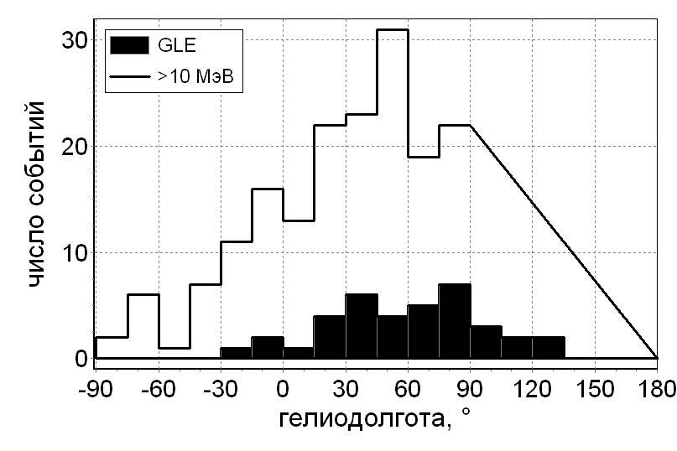
Рис. 5. Распределение по гелиодолготе числа вспышек 1975-2007 гг., связанных с наземными протонными возрастаниями (GLE) и протонными возрастаниями с максимальным потоком протонов >10 pfu для частиц с энергией >10 МэВ.

Рис. 5 показывает распределение GLE-вспышек и вспышек, ассоциированных с протонными возрастаниями, в которых поток > 10 МэВ протонов достиг 10 pfu. Нелокализованные или ненадёжно локализованные события при построении рис. 5 считались западными залимбовыми и предполагалось, что их частота линейно спадает при удалении за лимб. Можно видеть, что GLE-вспышки занимают достаточно широкую долготную зону от Е30 до W130, но все-таки она уже, чем зона без источников GLE. К тому же, восточнее центрального меридиана было только 4 GLE-вспышки, а в зоне восточнее E20 - только одна (S18E30 12 декабря 1981 г.). Источники GLE, восточнее Е30 и западнее W130 отсутствуют, а самая большая их плотность приходится на долготы в области W50 и W90. Долготное распределение GLE вспышек заметно уже, чем распределение менее мощных протонных возрастаний (Shea and Smart, 1996; Базилевская и Сладкова, 1986; Belov et al. 2005; Belov 2008). В зоне W15-W90 находится более 70% всех GLE-вспышек и менее половины вспышек, связанных с обычными (> 10 МэВ, ≥10 pfu) протонными возрастаниями.
Отметим также, что все GLE-вспышки со сравнительно небольшой рентгеновской мощностью <X1 произошли в той части западной зоны (от W38 до W75), где берут начало силовые линии межпланетного магнитного поля, идущие к Земле.
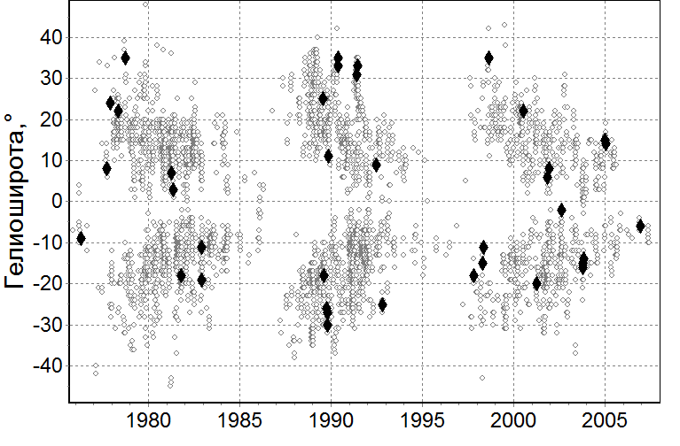
Рис. 6. Гелиошироты и моменты наблюдения всех рентгеновских вспышек с баллом ≥M1 (светлые кружки) и вспышек, связанных с наземными возрастаниями солнечных КЛ (ромбы).

GLE-вспышки почти поровну распределены между южным и северным полушариями Солнца (рис. 6). Из 44 таких вспышек 23 произошли севернее экватора, остальные 21 южнее. Диапазон гелиоширот GLE-вспышек достаточно широк от S30 до N35. К северному полушарию относятся и самые высокоширотные GLE-вспышки (широту N35 имели сразу три вспышки: 23 сентября 1978 г., 21 мая 1991 г. и 24 августа 1998 г.), и самая низкоширотная вспышка, зарегистрированная 10 мая 1981 г. на широте N03. Любопытно, что в северном полушарии было 12 сравнительно высокоширотных GLE-вспышек (с широтой >20º), а в южном – только 5 (все в 22-м цикле). Для каждого события была рассчитана разница гелиоширот вспышки и Земли Δθ=abs(θ_{F} - θ_{E}), которая менялась от 1º в событии 19 сентября 1979 г. до 37º 21 мая 1991 г. Средний балл 7 рентгеновских GLE-вспышек на видимой части Солнца, наиболее удалённых (Δθ>30˚) по широте от Земли оказался равен X7.7, тогда как для наиболее близких (Δθ<10˚) по широте 18 вспышек он был значительно меньше – X2.1. Показательно, что обсуждавшиеся выше наименее мощные из GLE-вспышек (C6 и M2) были удалены от Земли на 8º и 7º, соответственно. Всё это позволяет сделать предположение, что более близкие к Земле по гелиошироте вспышки имеют больше шансов стать GLE-вспышками, чем значительно удалённые от Земли вспышки той же мощности. Это же относится и к разности долгот, как отмечено в работе Belov et al. (2008). Стоит заметить, что в изучаемый период все близкие по широте (Δθ<14º) GLE-вспышки оказались не самыми мощными, самый большой рентгеновский балл в этой группе имела вспышка X4.5. Возможно, при большей мощности солнечных вспышек мы бы увидели наземные возрастания солнечных КЛ большей величины.

9. ЗАКЛЮЧЕНИЕ
Наземные возрастания солнечных космических лучей – явления редкие, но не единичные. Они появляются во время практически всех наиболее мощных всплесков солнечной активности и являются одним из наиболее ярких проявлений спорадической солнечной активности. GLE всегда появляются в комплексе с другими спорадическими явлениями (резкие возрастания солнечного излучения на всех наблюдаемых частотах от радио диапазона до гамма-лучей, ударные волны, явления пересоединения и диссипации в солнечном магнитном поле и т.д.). В данной работе мы сосредоточились на сравнении наземных возрастаний с рентгеновскими вспышками не потому, что уверены в тесной физической связи между GLE и рентгеновскими вспышками или в том, что мягкое рентгеновское излучение лучше отражает работу солнечного ускорителя, чем другие спорадические солнечные явления. Скорее всего это не так, но преимущество рентгеновских вспышек в том, что именно они среди всех сопутствующих солнечному ускорению явлений дают наиболее полный и статистически обеспеченный материал за долгий временной период. К сожалению, в данных о радиовсплесках и, тем более, о выбросах солнечного вещества много перерывов. Можно предположить, что, имея полные данные, мы бы увидели, что CME (как и вспышки) связаны с каждым из наземных возрастаний, а возможно, и с каждым из наблюдавшихся у Земли протонных возрастаний. Более того, должны существовать связи (как минимум, статистические) между характеристиками протонных возрастаний и CME. Для 14 из 15 GLE, во время которых велись наблюдения коронографами SOHO/LASCO, зарегистрированы CME, и не случайно то, что с GLE оказались связаны самые быстрые из CME со средней скоростью у Солнца около 1800 км/c (Gopalswamy et al., 2005).
Наземные возрастания солнечных космических лучей составляют часть протонных (и не только протонных) возрастаний, наблюдаемых у Земли на меньших энергиях. Характеристики GLE хорошо коррелируют с характеристиками протонных событий, регистрируемых спутниковой аппаратурой, особенно самыми высокоэнергичными её каналами. Похожим образом проявляется связь высокоэнергичных спутниковых возрастаний и GLE с солнечными источниками. Не видно никаких оснований, чтобы предлагать для объяснения наземных событий какие-то особые механизмы ускорения или какие-то необычные условия, качественно отличающие ускорительные процессы в этих событиях от обычной работы солнечного ускорителя.
Существенные отличия, разумеется, присутствуют, но они имеют количественный характер и обусловлены, в основном, тем, что наземные возрастания - это самые высокоэнергичные из возрастаний солнечных космических лучей. По этой простой причине наземные протонные возрастания начинаются раньше и проходят быстрее других видов возрастаний. По этой же причине на них меньше влияет межпланетная среда, и они теснее связаны с местом ускорения. Достаточно узкое гелиодолготное распределение вспышек, связанных с GLE и их лучшее соответствие долготной зоне, из которой выходят идущие к Земле силовые линии межпланетного магнитного поля, на наш взгляд, свидетельствуют в пользу существенной ограниченности и сравнительно малых размеров зоны эффективного солнечного ускорения. Гречнев и др. (Grechnev et al., 2008), проанализировав большое количество разнородных наблюдений, проведённых 20 января 2005 г., показали, что основная и наиболее эффективная часть ускорительных процессов в этом событии была весьма ограничена во времени и локализована в небольшом участке Солнца в зоне вспышки. Вполне возможно, что такая локализация и существенная ограниченность во времени и пространстве является общим свойством всех солнечных событий, в которых происходит ускорение до энергий ГэВ/нуклон.
Работа выполнена при поддержке РФФИ грантов: №07.02.13525б …и FP7 project грант NMDB GA 213007.

СПИСОК ЛИТЕРАТУРЫ:
- Базилевская Г.А., Сладкова А.И. Азимутальное распределение и выход ускоренных частиц из солнечной короны // Геомагнетизм и Аэрономия. T. 26. № 2. C. 187. 1986.
- Базилевская, Г.А., Вашенюк, Э.В., Ишков, В.Н., Мирошниченко, Л.И., Назарова, М.Н., Переяслова, Н.К., Сладкова, А.И., Ступишин, А.Г., Ульев, В.А., Черток, И.М. Солнечные протонные события, каталог 1970 - 1979 гг., под редакцией Ю.И. Логачева // Москва, ИЗМИРАН. 236 С. 1986
- Базилевская, Г.А., Вашенюк, Э.В., Ишков, В.Н., Мирошниченко, Л.И., Назарова, М.Н., Переяслова, Н.К., Сладкова, А.И., Ступишин, А.Г., Ульев, В.А., Черток, И.М., Солнечные протонные события, каталог 1980 - 1986 гг. под редакцией Ю.И. Логачева // Москва. Межведомственный геофизический комитет при президиуме АН СССР. 204 С. 1990
- Белов, А. В., Ерошенко, Е. А., Мавромичалаки, Е., Янке, В.Г.. Протонное событие 23 февраля 1956 г. по данным нейтронных мониторов // Известия РАН, сер. физ. Т. 69. № 6. С. 804. 2005
- Вашенюк, Э. В. Релятивистские протоны в солнечных космических лучах : Дис. д-ра физ.-мат. наук: Москва, НИИЯФ, 2000
- Вашенюк Э.В., Балабин Ю.В., Гвоздевский Б.Б., Карпов С.Н. Релятивистские солнечные протоны в событии 20 января 2005 г. Модельные исследования // Геомагнетизм и Аэрономия. Т46. № 4. С.1-7. 2006
- Дорман Л.И., Мирошниченко Л.И. Солнечные космические лучи. М. Наука. 468 с., 1965
- Belov A., Garcia H., Kurt V., Mavromichalaki H. and Gerontidou M. Proton enhancements and their relation to x-ray flares during the three last solar cycles // Solar Phys., V. 229. N1. P.135. 2005
- Belov, A.V., Eroshenko E.A., Mavromichalaki H., Plainaki C., Yanke V.G. The extreme solar cosmic ray event of January 20, 2005 // Proc. 2nd SEE, P.172, 2006
- Belov, A., Kurt,V., Mavromichalaki, H., Gerontidou, M. Peak-Size Distributions of Proton Fluxes and Associated Soft X-Ray Flares // Solar Physics. 10.1007/s11207-007-9071-x. 11. 2007
- Belov, A.V., Eroshenko E.A., Kryakunova O.N., Kurt V.G., Yanke V.G. X-ray flare characteristics and probability of solar proton events // Proc. 30th ICRC. SH1.6-0907. V. 1. P.167. 2008
- Belov, A., Properties of solar X-ray flares and proton event forecasting, Adv. Space Res., doi:10.1016/j.asr.2008.08.011, 2008
- Cliver, E.W., Kahler, S.W., Shea, M.A., and Smart, D.F. Injection onsets of ~2 GeV protons, ~1 MeV electrons, and ~100 keV electrons in solar cosmic ray flares. // Phys. J. V.260. P.362. 1982
- Cliver, E.W. The Unusual Relativistic Solar Proton Events of 1979 August 21 and 1981 May 10 // Astrophysical Journal. V. 639. № 2. P. 1206. 2006
- Gentile L.C., Shea M. A. and Smart D. F. Problems Associated with the Cataloging of Neutron Monitor Data for Ground-Level Solar Cosmic Ray Events // Proc. 21st ICRC. V. 5. P. 148. 1990
- Gopalswamy N., Xie, H., Yashiro, S. and Usoskin I. Coronal Mass Ejections and Ground Level Enhancements // ICRC29. V. 1. P.169. 2005
- Gopalswamy N., Xie, H., Yashiro, S. and Usoskin I. Ground Level Enhancements of solar cycle 23// Indian Journal of Radio & Space Physics. V. ?. P. ?. 2008
- Grechnev, V.V.; Kurt, V.G.; Chertok, I.M.; Uralov, A.M.; Nakajima, H.; Altyntsev, A.T.; Belov, A.V.; Yushkov, B.Yu.; Kuznetsov, S. N.; Kashapova, L.K.; Meshalkina, N.S., Prestage N.P. An Extreme Solar Event of 20 January 2005: Properties of the Flare and the Origin of Energetic Particles // Solar Physics. V. 252. №1. P.149. 2008
- Kane,S.R.; McTiernan,J.; Loran,J.; Fenimore,E.E.; Klebesadel,R.W.; Laros,J.G. Stereoscopic observations of a solar flare hard X-ray source in the high corona // Astrophysical Journal. Part 1 (ISSN 0004-637X). V. 390. No.2. P. 687.1992
- McCracken, K.G., Moraal, H., and Stoker P.H. Investigation of the multiple-component structure of the 20 January 2005 cosmic-ray ground level enhancement // JGR. V. 113, Issue A12, CiteID A12101, 2008.
- Miroshnichenko L I. Solar Cosmic Rays // Kluwer Academic Publishers, 2001.
- Osokin, A.R., Livshits, M.A., Belov, A.V. Sources of efficient acceleration of solar flare particles: Observational aspects // Astronomy Reports. V. 51. No7. P.577-587. 2007
- Perez-Peraza J., Vashenyuk E.V., Gallegos-Cruz A., Balabin Yu.V., Miroshnichenko L.I., Relativistic proton production at the Sun in the January 20, 2005 event // Adv. Space Res. V.41. P. 947–954. 2008
- Plainaki, C., Belov, A., Eroshenko,E., Mavromichalaki,H., Yanke, V. Modeling ground level enhancements: Event of 20 January 2005 // Journal of Geophysical Research. V.112. No A4. CiteID A04102. 2007
- Plainaki, C.; Belov, A.; Eroshenko, E.; Mavromichalaki, H.; Yanke, V., Modeling the solar cosmic ray event of 13 December 2006 using ground level neutron monitor data // Adv. Space Res. V.41. doi:10.1016/j.asr.2008.07.011. 2008
- Shea, M.A. Solar cosmic rays, 1960-1989 // Proc. 21st Int. Cosmic Ray Conf. V. 12. P.196. 1990
- Shea, M.A. and Smart D.F A Summary of major solar proton events // Solar Phys. V.127. P. 297. 1990
- Shea M. A. and Smart D. F. A Comparison of Energetic Solar Proton Events During the Declining Phase of Four Solar Cycles (Cycles 19-22) // JASR. V. 16. No9. P. 37. 1995
- Shea, M.A., Smart, D.F. The heliolongitudinal distribution of solar flares associated with solar proton events //Adv. Space Res. V.17. No2. P.113-116. 1996
- Sladkova A. I., Bazilevskaya G.A., Ishkov V.N. et al. Catalogue of Solar Proton Events 1987-1996, ed. Yu. I. Logachev // Moscow University Press. 1998. 300 P.
- Smart, D.F. and Shea, M.A. A comparison of the magnitude of the 29 September 1989 high energy event with solar cycle 17, 18 and 19 events // Proc. of ICRC22. V. 3. P. 101. 1991.
- Smart, D.F. and Shea, M.A., The local time dependence of the anisotropic solar cosmic ray flux // Advances in Space Research. V. 32. No1. P. 109-114. 2003.
- Vashenyuk E.V., Balabin Yu.V., Perez-Peraza J., Gallegos-Cruz A., Miroshnichenko L.I. Some features of relativistic particles at the Sun in the solar cycles 21-23 // Adv. Space Res. V. 38 . P 411-417. 2006

-

Таблица 1. Наземные возрастания солнечных КЛ в 1976-2006 гг.
GLE | Дата | Вспышка |  |  | Активная область |  | Максимальное возрастание на нейтронных мониторах |  |  | Максимальный поток протонов, pfu (IMP, GOES)
GLE | Дата | Балл | Время начала и максимума | Коор-динаты | Номер | Макс.  площадь | Возраста-ние,% | Время | Станция  КЛ |  | >10 МэВ | >100 МэВ
27 | 1976.04.30 | X2.0/2B | 20:48-21:08 | S09W47 | 700 | 250 | 4 | 22:00-22:05 | OULU |  | 170 | 52
28 | 1977.09.19 | X2.0/3B | 10:28-10:38 | N08W58 | 889 | 1100 | 3 | 11:50-11:55 | OULU |  | 200 | 1.7
29 | 1977.09.24 | / | ??:??-5:55ª | N10W116 | 889 | 1100 | 11 | 08:00-09:00 | SOPO |  | 81 | 22
30 | 1977.11.22 | X1.0/2N | 10:26-??:?? | N24W38 | 939 | 440 | 55 | 10:42-10:48 | SOPO |  | 300 | 73
31 | 1978.05.07 | X2.0/2B | 03:33-??:?? | N22W68 | 1095 | 1150 | 214 | 03:40-03:45 | KERG |  | 213 | 42
32 | 1978.09.23 | X1.0/3B | 9:47-10:29 | N35W50 | 1294 | 1120 | 13 | 11:00-12:00 | SOPO |  | 2250 | 48
33 | 1979.08.21 | C6.0/1B | 06:11-06:13 | N15W38 | 1926 | 90 | 9 | 06:30-06:35 | GSBY |  | 274 | 19
34 | 1981.04.10 | X2.5/3B | 16:32-17:03 | N07W35 | 3025 | 310 | 2 | 18:05-18:10 | ALRT |  | 55 | 7.5
35 | 1981.05.10 | M1.3/2B | 07:12-07:31 | N03W75 | 3079 | 470 | 3 | 08:30-08:35 | CALG |  | 180 | 13.5
36 | 1981.10.12 | X3.1/3B | 06:22-06:36 | S18E30 | 3390 | 1630 | 18 | 09:10-09:12 | SOPO |  | 590 ^{b} | 26
37 | 1982.11.26 | X4.5/2B | 02:30-02:37 | S11W87 | 3994 | 1680 | 6 | 04:00-05:00 | SOPO |  | 161 | 7.8 ^{b}
38 | 1982.12.07 | X2.8/1B | 00:00-00:05 | S19W82 | 4007 | 780 | 56 | 04:00-05:00 | KERG |  | 900 | 56
39 | 1984.02.16 | C2.3/ | 07:36-07:43 | S16W94 | 4408 | 300 | 212 | 09:12-09:14 | SOPO |  | 165 ^{b} | 75
40 | 1989.07.25 | X2.6/2N | 08:39-08:43 | N25W84 | 5603 | 180 | 8 | 09:38-09:40 | SOPO |  | 30 | 7
41 | 1989.08.16 | X20/2N | 01:08-01:17 | S18W84 | 5629 | 1250 | 24 | 02:52-02:54 | SOPO |  | 1500 | 84
42 | 1989.09.29 | X9.8/ | 10:47-11:33 | S26W100 | 5698 | 1180 | 404 | 12:55-13:00 | CALG |  | 4500 | 560
43 | 1989.10.19 | X13/4B | 12:29-12:45 | S27E10 | 5747 | 1100 | 92 | 16:22-16:24 | SOPO |  | 2360 | 400
44 | 1989.10.22 | X2.9/2B | 17:08-17:57 | S27W31 | 5747 | 1100 | 193 | 18:06-18:08 | MCMD |  | 4450 | 380
45 | 1989.10.24 | X5.7/3B | 17:36-18:31 | S30W57 | 5747 | 1100 | 162 | 19:58-20:00 | SOPO |  | 5000 | 270
46 | 1989.11.15 | X3.2/3B | 06:38-07:05 | N11W26 | 5786 | 510 | 12 | 07:10-07:15 | TERA |  | 72 | 11
47 | 1990.05.21 | X5.5/2B | 22:12-22:17 | N35W36 | 6063 | 790 | 24 | 22:46-22:48 | THUL |  | 276 | 31
48 | 1990.05.24 | X9.3/1B | 20:46-20:49 | N33W78 | 6063 | 790 | 52 | 21:14-21:15 | MTWL |  | 96 | 19
49 | 1990.05.26 | X1.4/ | 20:45-20:58 | N33W104 | 6063 | 790 | 13 | 00:38-00:40 | SOPO |  | 68 | 20
50 | 1990.05.28 | C9.7/ | 05:15-05:21 | N33W120 | 6063 | 790 | 6 | 10:30-10:32 | SOPO |  | 29 ^{b} | 5.3
51 | 1991.06.11 | X12/3B | 02:09-02:29 | N31W17 | 6659 | 2200 | 12 | 04:12-04:14 | SOPO |  | 2300 ^{b} | 95 ^{b}
52 | 1991.06.15 | X12/3B | 08:08-08:31 | N33W69 | 6659 | 2200 | 42 | 10:00-10:02 | SOPO |  | 950 | 116
53 | 1992.06.25 | X3.9/2B | 19:47-20:11 | N09W67 | 7205 | 1080 | 7 | 20:50-20:55 | TXBY |  | 255 | 15 ^{b}
54 | 1992.11.02 | X9.0/ | 02:31-03:08 | S25W100 | 7321 | 1580 | 6.5 | 05:30-05:32 | SOPO |  | 630 ^{b} | 150
55 | 1997.11.06 | X9.4/2B | 11:49-11:55 | S18W63 | 8100 | 890 | 19 | 13:34-13:36 | SOPO |  | 380 | 78
56 | 1998.05.02 | X1.1/3B | 13:31-13:42 | S15W15 | 8210 | 450 | 7 | 14:05-14:10 | OULU |  | 150 | 9.2
57 | 1998.05.06 | X2.7/1N | 07:58-08:09 | S11W65 | 8210 | 450 | 4 ^{d} | 09:30-09:35 | OULU |  | 210 | 5.4
58 | 1998.08.24 | X1.0/3B | 21:50-22:12 | N35E09 | 8307 | 500 | 4 ^{c} | 23:30-23:35 | CAPS |  | 200 | 5.1
59 | 2000.07.14 | X5.7/3B | 10:03-10:24 | N22W07 | 9077 | 1000 | 59 | 11:52-11:53 | SOPO |  | 8400 | 623
60 | 2001.04.15 | X14/2B | 13:19-13:50 | S20W85 | 9415 | 830 | 237 | 14:34-14:35 | SOPO |  | 950 | 250
61 | 2001.04.18 | C2.2/ | 02:11-02:14 | S20W115 | 9415 | 830 | 26 | 03:34-03:35 | SOPO |  | 320 | 23
62 | 2001.11.04 | X1.0/3B | 16:03-16:20 | N06W18 | 9684 | 510 | 8 | 18:06-18:07 | SOPO |  | 31700 | 220
63 | 2001.12.26 | M7.1/1B | 04:32-05:40 | N08W54 | 9742 | 1060 | 13 | 06:20-06:21 | SOPO |  | 800 | 50
64 | 2002.08.24 | X3.1/1F | 00:49-01:12 | S02W81 | 10069 | 1960 | 14 | 01:51-01:52 | SOPO |  | 220 | 27
65 | 2003.10.28 | X17/4B | 09:51-11:10 | S16E08 | 10486 | 2370 | 47 | 11:52-11:53 | MCMD |  | 29500 | 186
66 | 2003.10.29 | X10/2B | 20:37-20:49 | S15W02 | 10486 | 2370 | 35 | 21:30-21:31 | SOPO |  | 2300 | 107
67 | 2003.11.02 | X8.3/2B | 17:03-17:25 | S14W56 | 10486 | 2370 | 39 | 17:51-17:52 | SOPO |  | 1560 | 49
68 | 2005.01.17 | X3.8/3B | 06:59-09:52 | N15W25 | 10720 | 1610 | 3.5 | 11:29-11:30 | SOPO |  | 4900 | 28
69 | 2005.01.20 | X7.1/2B | 06:36-07:01 | N14W61 | 10720 | 1610 | 5400 | 06:53-06:54 | SOPO |  | 1800 | 650
70 | 2006.12.13 | X3.4/4B | 02:14-02:40 | S06W23 | 10730 | 680 | 92 | 03:05-03:10 | OULU |  | 700 | 89

Примечания: a) нет рентгеновских наблюдений, оптическая вспышка отсутствовала, время радиовсплеска типа II; b) неполные данные о потоках протонов; c) неполные данные наземных наблюдений КЛ;

